

MODUL AJAR KURIKULUM MERDEKA 2023
madrasah ibtidaiyah ( mi )

Nama Penyusun : NUR ASWANI, S.Pd
Nama Sekolah : MIN 8 ACEH SELATAN

Mata Pelajaran : Bahasa Indonesia

Fase A, Kelas / Semester : I-A / I (Ganjil)

MODUL AJAR BAHASA INDONESIA MI

INFORMASI UMUM
A. IDENTITAS MODUL
Penyusun | : | NUR ASWANI, S.Pd
Instansi | : | MIN 8 ACEH SELATAN
Tahun Penyusunan | : | Tahun 2023
Jenjang Sekolah | : | MI
Mata Pelajaran | : | Bahasa Indonesia
Fase / Kelas | : | A / 1-a
Bab 1 | : | Bunyi Apa?
Tema | : | Bunyi dan Panca indra
Alokasi Waktu | : | 5 Minggu
B. KOMPETENSI AWAL
- Peserta didik dapat mengenali bentuk dan bunyi huruf.
- Peserta didik dapat membaca suku kata ‘ba-’, ‘bi-’, ‘bu-’, ‘be-’, dan ‘bo-’.
- Peserta didik dapat menulis nama sendiri.
C. PROFIL PELAJAR PANCASILA
- Mandiri
- Bernalar kritis
- Kreatif
D. SARANA DAN PRASARANA
- Kementerian Pendidikan, Kebudayaan, Riset, Dan Teknologi Republik Indonesia, 2021 Bahasa Indonesia, Aku Bisa! Buku Siswa SD Kelas I, Penulis: Soie Dewayani
- Buku lain yang relevan.
- Kartu huruf.
- Kartu kata.
- Kartu bergambar benda-benda yang memiliki suku kata ‘ba-‘, ‘bi-‘, ‘bu-‘, ‘be-‘, ‘bo-‘.
- Alat tulis dan alat warna.
- Buku-buku bacaan fiksi dan nonfiksi yang bertema pancaindra.
- Lembar kerja peserta didik, laptop, handphone, LCD proyektor.
E. TARGET PESERTA DIDIK
- Peserta didik reguler/tipikal: umum, tidak ada kesulitan dalam mencerna dan memahami materi ajar.
- Peserta didik dengan pencapaian tinggi: mencerna dan memahami dengan cepat, mampu mencapai keterampilan berfikir aras tinggi (HOTS), dan memiliki keterampilan memimpin
F. JUMLAH PESERTA DIDIK
- 16 Peserta didik
G. MODEL PEMBELAJARAN
- Model pembelajaran tatap muka, , think aloud, diskusi dan tanya jawab.
KOMPNEN INTI
A. TUJUAN KEGIATAN PEMBELAJARAN
Tujuan Pembelajaran Bab Ini :
- Dengan menyimak dan menanggapi bacaan tentang bunyi dan pancaindra secara lisan, peserta didik dapat mengenali abjad, merangkai suku kata yang diawali huruf ‘b’, menulis huruf ‘B’ dan ‘b,’ serta menulis namanya sendiri.

Alur Konten Capaian Pembelajaran :
- Menyimak: Peserta didik menyimak dengan saksama dan memahami informasi dalam teks yang dibacakan kepadanya sesuai jenjangnya.
- Membaca dan Mengamati: Mengenali bentuk dan melafalkan bunyi abjad.
- Membaca dan Mengamati: Mengenali dan mengeja kombinasi abjad pada suku kata dan kata yang sering ditemui.
- Menulis: Menuliskan katakata yang sering ditemui.
- Berbicara: Berbicara dengan volume yang tepat sesuai konteks dan tempat berbicara.
- Membaca dan Mengamati: Membaca kombinasi abjad pada suku kata dan kata yang sering ditemui.
- Membaca dan Mengamati: Menemukan, menyimpulkan, dan merefleksi informasi dengan bantuan gambar.
- Berbicara: Menjawab pertanyaan guru dengan volume suara yang cukup jelas dan sikap yang santun.
- Menulis: Menuliskan huruf pada kata-kata yang sering ditemui.
- Membaca dan Mengamati: Mengenali dan mengeja kombinasi abjad pada suku kata dan kata yang sering ditemui.
- Berbicara: Menjawab pertanyaan dengan merujuk kepada simpulannya terhadap gambar.
- Membaca: Mengenali dan mengeja kombinasi abjad pada suku kata dan kata yang sering ditemui.

Tujuan Pembelajaran :
Pertemuan 1-2
- Melalui kegiatan menyimak cerita yang dibacakan dan menjawab pertanyaan yang berkaitan, peserta didik dapat menemukan, menyimpulkan informasi, serta menceritakan kembali simpulannya dengan tepat.
- Melalui latihan melafalkan bunyi abjad, peserta didik dapat mengenali bentuk dan bunyi abjad dengan tepat.
Pertemuan 3-4-5
- Melalui latihan merangkaikan bunyi huruf ‘b’ dan huruf vokal lain, peserta didik membaca suku kata dengan baik.
- Melalui latihan menulis namanya sendiri, peserta didik mampu mengenali bentuk kata nama diri yang diakrabinya.
- Melalui kegiatan menceritakan kartu namanya, peserta didik memperkenalkan diri secara lisan secara santun dan jelas.
Pertemuan 6-7-8
- Melalui kegiatan menunjukkan kata-kata yang diawali dengan ‘bo-’ dan ‘bi-’, peserta didik membaca suku kata yang diawali dengan huruf ‘b’ dengan baik.
- Melalui kegiatan menjawab pertanyaan tentang gambar, peserta didik menemukan, menyimpulkan, serta merefleksi suasana dan peristiwa pada gambar “Pagi yang Sibuk”.
Pertemuan 9-10-11
- Melalui kegiatan menjawab pertanyaan guru tentang bunyi, peserta didik mampu menanggapi orang lain dengan relevan dan santun.
- Melalui latihan menuliskan huruf kapital ‘B’ dan ‘b’, peserta didik dapat mengenali perbedaan bentuk huruf kapital dan huruf kecil dengan tepat.
- Melalui kegiatan mengenali dan membaca kata-kata dengan suku kata ‘ba-’, ‘bu-’, ‘be-’, peserta didik dapat membaca kata-kata yang sering ditemui sehari-hari dengan baik.
Pertemuan 12-13-14
- Melalui kegiatan menjawab pertanyaan guru, peserta didik dapat menanggapi orang lain dengan simpulannya yang jeli terhadap gambar.
- Melalui latihan membaca kata-kata yang diawali dengan huruf ‘b’ secara berulang-ulang, peserta didik mengenali dan mampu membacanya secara mandiri.

B. PEMAHAMAN BERMAKNA
- Meningkatkan kemampuan siswa tentang mengenali bentuk dan bunyi huruf.
- Meningkatkan kemampuan siswa tentang membaca suku kata ‘ba-’, ‘bi-’, ‘bu-’, ‘be-’, dan ‘bo-’.
- Meningkatkan kemampuan siswa tentang menulis nama sendiri.
C. PERTANYAAN PEMANTIK
- Pernahkah kalian mendengar suara “Duk! Duk!”?
- Biasanya, apa yang berbunyi “Duk! Duk!”?
- Bagaimana Cara Merawat Indera Pendengar?
D. PERSIAPAN BELAJAR
Pada hari-hari pertama di kelas satu, peserta didik mungkin merasa belum nyaman bersekolah. Oleh karena itu, guru perlu membuat suasana belajar yang menyenangkan pada masa peserta didik beradaptasi dan berkenalan dengan teman-teman barunya. Membacakan cerita bergambar merupakan salah satu kegiatan yang menenangkan dan membuat peserta didik nyaman.
Tip Pembelajaran: Membuat Peserta Didik Nyaman Pada Hari Pertama
Guru memulai kegiatan pembelajaran dengan menyapa para peserta didik agar mereka nyaman pada hari pertama di kelas satu. Guru dapat bertanya, apakah mereka senang mendengarkan cerita. Untuk membantu mengingat nama peserta didik, guru dapat membuat kartu nama yang disematkan pada baju masing-masing peserta didik. Guru juga dapat membuat papan nama di kelas yang berisi nama-nama peserta didik. Tunjukkan bahwa nama pada kartu nama mereka sama dengan nama yang ditempel pada papan nama di kelas.
E. KEGIATAN PEMBELAJARAN
Pertemuan 1-2
Langkah-Langkah Pembelajaran Kegiatan Pendahuluan
- Guru membuka kegiatan dengan aktifitas rutin kelas, sesuai kesepakatan kelas ( menyapa, berdoa, dan mengecek kehadiran ).
- Guru menyapa para peserta didik dan mengajak mereka berbincang tentang hewan apa yang biasa mereka pelihara di rumah dan bagaimana bunyinya.
- Guru menjelaskan bahwa ia akan membacakan buku dan menunjukkan sampul cerita untuk diamati peserta didik.
- Guru juga mendiskusikan tata cara menyimak dan berdiskusi.
- Guru mengajak peserta didik mengamati gambar sampul dan mengajukan pertanyaan-pertanyaan.
- Guru menyampaikan tujuan dan manfaat pembelajaran.

Kegiatan Inti Menyimak
- Guru memperkenalkan kebiasaan dan tata cara menyimak kepada peserta didik kelas satu.
- Guru dapat memperkenalkan kode bunyi berupa alat tertentu (misalnya lonceng atau alat musik sederhana atau mainan yang mengeluarkan bunyi) atau lagu.
- Guru memberi kode bunyi ini menjadi penanda bahwa peserta didik harus berkumpul di tengah kelas untuk mendengarkan buku dibacakan atau menyimak cerita guru dan teman.
- Guru mendiskusikan tata cara menyimak cerita dengan peserta didik. Misalnya, apakah peserta didik boleh berbicara selama cerita dibacakan? Apakah peserta didik boleh langsung memberikan komentar atau bertanya saat menyimak cerita yang dibacakan? Bagaimana cara meminta izin untuk bertanya?
Membacakan Cerita “Duk! Duk!”
- Sebelum membacakan cerita “Duk! Duk!” guru menunjukkan sampul cerita kepada peserta didik.
- Guru membacakan judul cerita. Tanyakan kepada peserta didik mengapa judulnya “Duk! Duk!”. Bunyi apakah itu?
- Guru meminta peserta didik mengamati gambar pada sampul tersebut. Kira-kira, gambar apakah itu? Apa hubungannya dengan bunyi ‘Duk! Duk!’?
- Guru membacakan buku kepada peserta didik sambil menunjuk setiap kata.
- Guru memberikan jeda yang cukup setelah membaca setiap kalimat, demi memberikan kesempatan kepada peserta didik untuk mengamati gambar.
- Seusai membaca, guru meminta peserta didik untuk bersama-sama menirukan guru membaca.
Kegiatan menyimak akan melatih daya konsentrasi para peserta didik dan membiasakan mereka dengan aturan bersama. Kegiatan pembiasaan ini tidak dinilai.

Tip Pembelajaran: Sikap Tubuh Saat Menyimak
Kebiasaan menyimak perkataan orang lain dengan baik dapat dibangun melalui sikap tubuh. Guru perlu
membiasakan peserta didik untuk menghadapkan tubuh kepada orang yang berbicara, mendengarkan dengan saksama, serta menghadapkan wajah dan tatapan mata ke arah orang yang berbicara.
Mendiskusikan Cerita “Duk! Duk!”
- Setelah membacakan cerita dan mengajak peserta didik membaca bersama, guru mendiskusikan pertanyaan yang terdapat pada buku siswa.
- Guru dapat juga mengajukan pertanyaan lain. Misalnya, bola warna apa yang kalian miliki di rumah?
- Guru dapat memantulkan bola ke lantai, lalu mengajukan pertanyaan kepada peserta didik. Misalnya, bagaimana bunyinya saat memantul? Apakah bunyinya pelan atau keras?
- Guru menggunakan respons peserta didik untuk membuat pertanyaan lanjutan guna membangun komunikasi pada hari pertama sekolah. Pada hari pertama ini, mungkin sebagian peserta didik masih malu dan menjawab dengan lirih. Sapalah nama-nama peserta didik yang terlihat pasif, namun jangan paksa mereka untuk menjawab pertanyaan.

Membaca
Sebagian peserta didik mungkin dapat menyebutkan atau menyanyikan huruf ‘a’ hingga ‘z’, tetapi mereka belum tentu dapat mengenali bentuknya. Sering pula peserta didik dapat menyebutkan dan mengenali bentuk abjad, tetapi tidak dapat melafalkan bunyinya sehingga tidak dapat merangkainya dengan bunyi huruf lain untuk membentuk bunyi suku kata. Oleh karena itu, kegiatan mengenali bentuk dan melafalkan bunyi abjad sangat penting.
Melafalkan Huruf Bersama-sama
- Guru membaca huruf secara berurut dengan menunjuk pada poster abjad di kelas atau kartu huruf. Tanyakan kepada para peserta didik, apakah mereka dapat melakukannya sendiri.
- Guru menyuruh peserta didik untuk menyanyikan lagu abjad.
- Guru memperkenalkan bunyi masing-masing abjad.
- Guru menunjuk setiap abjad dan lafalkan bunyinya. Ajak peserta didik menirukannya.
Mengidentifikasi Bentuk Huruf pada Deret Abjad
- Guru menanyakan beberapa huruf kepada seorang peserta didik. Apabila ia belum dapat menjawab pertanyaan, tawarkan kepada peserta didik lain untuk menjawab pertanyaan tersebut.
- Guru mengajak peserta didik untuk membedakan bentuk huruf kapital dan huruf kecil.
- Guru meminta peserta didik untuk bergantian menyebutkan nama huruf yang ditunjuk oleh guru.
- Guru meminta peserta didik untuk mengidentifikasi abjad pada kata-kata ‘bola’, ‘biru’, ‘Boni’, dan ‘batu’.
- Guru melakukan kegiatan membaca huruf ini secara rutin setiap sebelum memulai pembelajaran Bahasa Indonesia, hingga seluruh peserta didik mengenali bunyi serta bentuk huruf kapital dan huruf kecil.
Kegiatan penutup
- Guru mengajak para peserta didik untuk mengingat kembali tentang materi yang telah di pelajari tadi tentang huruf abjad.
- Guru menyampaikan materi yang akan di pelajari untuk pertemuan selanjutnya.
- Guru memberikan pesan penutup tentang harus bersikap sopan santun dalam berbicara dengan teman
- Guru menutup pembelajaran dengan berdoa dan salam.
Pertemuan 3-4-5
Langkah-Langkah Pembelajaran Kegiatan Pendahuluan
- Guru membuka kegiatan dengan aktifitas rutin kelas, sesuai kesepakatan kelas ( menyapa, berdoa, dan mengecek kehadiran ).
- Guru menyapa para peserta didik dan mengajak mereka berbincang tentang hewan apa yang biasa mereka pelihara di rumah dan bagaimana bunyinya.
- Guru menjelaskan bahwa ia akan membacakan buku dan menunjukkan sampul cerita untuk diamati peserta didik.
- Guru juga mendiskusikan tata cara menyimak dan berdiskusi.
- Guru mengajak peserta didik mengamati gambar sampul dan mengajukan pertanyaan-pertanyaan.
- Guru menyampaikan tujuan dan manfaat pembelajaran.

Kegiatan inti
- Guru menyuruh peserta didik untuk dapat mengidentifikasi abjad dan mengeja suku kata, perlu didampingi secara khusus.
- Guru memetakan peserta didik yang belum lancar membaca dan ajaklah berkegiatan secara terpisah.
- Saat teman temannya menulis, guru mendampingi peserta didik yang belum lancar membaca dan mendampingi untuk mengenali abjad dengan bantuan gambar pada kartu kata dan kartu huruf.
- Guru melakukan pemetaan dan menuliskan nama-nama peserta didik berdasarkan kemampuan mereka mengenali huruf.
- Guru mencatat kemampuan para peserta didik dalam mengenali huruf untuk memastikan bahwa masing-masing akan memperoleh bantuan yang tepat pada kegiatan berikutnya.
- Guru membiasakan peserta didik melafalkan bunyi huruf dengan benar.
- Guru dapat memeragakan pelafalan huruf dengan benar dan mengajak peserta didik menirukannya.
- Sambil bermain, guru mengajak para peserta didik melakukan berbagai eksperimen dengan alat ucap. Misalnya melafalkan huruf dengan berbagai bentuk bibir, dengan bibir tertutup, rahang terkatup, dan lidah tak bergerak. Ingatlah untuk menghargai upaya yang telah mereka lakukan.
Catatan: Beberapa peserta didik mungkin sulit melafalkan bunyi huruf tertentu. Bisa jadi penyebabnya adalah kebiasaan orang dewasa di sekitar mereka. Apabila hal itu terjadi, hindarilah mengolok-olok atau mengkritik peserta didik yang bersangkutan di hadapan teman-temannya. Namun, apabila guru menemukan permasalahan klinis terkait fungsi alat ucap yang menyebabkan peserta didik tidak dapat melafalkan huruf dengan tepat, guru perlu berkonsultasi dengan kepala sekolah, orang tua, atau pakar terkait.
Menulisembelajaran: Membiasakan Postur Tubuh yang Baik Saat Menulis
- Guru perlu memastikan bahwa setiap peserta didik menulis dengan postur tubuh yang baik untuk melatih kemampuan motorik halus, koordinasi otak, dan konsentrasinya.
- Pada kegiatan menulis, guru dapat berkeliling untuk memberikan bantuan dan mengingatkan peserta didik untuk mengoreksi postur tubuhnya.
- Guru memastikan peserta didik duduk tegak dengan posisi kaki rileks pada lantai, tubuh menghadap meja, kertas atau buku miring 30 hingga 40 derajat ke arah tangan yang menul
Membuat Kartu Nama
- Guru membagikan kertas karton yang telah dipotong-potong dengan ukuran lebih besar daripada kartu nama yang disematkan di dada peserta didik (bisa berukuran kertas A5, kurang lebih 6 x 8,5 cm).
- Guru meminta peserta didik menulis namanya di salah satu sisi kartu tersebut.
- Guru meminta peserta didik yang belum dapat menulis namanya boleh mencontoh tulisan nama yang terdapat pada kartu nama yang dipakainya.
- Pada sisi kartu yang lain, guru meminta para peserta didik untuk menggambar benda (bisa mainan atau makanan) kesukaan mereka dan mewarnainya. Sebagai contoh, guru dapat menulis nama dan menggambar benda/makanan kesukaan di kartunya.
Berbicara
Memperkenalkan Diri di Depan Kelas
- Secara bergiliran, guru meminta peserta didik untuk menunjukkan kartu nama masing-masing di depan kelas.
- Guru meminta peserta didik memperkenalkan namanya (beserta nama lengkap jika memang cukup waktu dan kondusif), juga benda kesukaannya yang telah digambar di bagian belakang kartu tersebut.
- Guru dapat memeragakan cara memperkenalkan diri dengan membacakan kartu namanya sendiri dan menceritakan benda/makanan kesukaannya yang digambar pada kartu tersebut.
- Guru perlu membiasakan berbicara dengan volume suara yang baik dan artikulasi yang jelas.
- Guru memeragakan berbicara dengan suara yang pelan dan menggumam. Lalu tanyakan kepada para peserta didik, apakah mereka mendengarnya? Berikan contoh bahwa volume yang cukup adalah yang dapat didengar oleh seluruh peserta didik, namun tidak berteriak.
Catatan
Pada kegiatan perkenalan ini, guru sebaiknya mementingkan keberanian peserta didik untuk berbicara ketimbang volume suara. Berikan apresiasi kepada peserta didik atas keberaniannya memperkenalkan diri kepada teman-teman sekelas. Pujilah benda kesukaan yang diperkenalkannya di depan kelas

Kegiatan penutup
- Guru mengajak para peserta didik untuk mengingat kembali tentang materi yang telah di pelajari tadi.
- Guru menyampaikan materi yang akan di pelajari untuk pertemuan selanjutnya.
- Guru memberikan pesan penutup tentang harus bersikap sopan santun dalam berbicara dengan teman.
Guru menutup pembelajaran dengan berdoa dan salam.
Pertemuan 6-7-8
Langkah-Langkah Pembelajaran Kegiatan Pendahuluan
- Guru membuka kegiatan dengan aktifitas rutin kelas, sesuai kesepakatan kelas ( menyapa, berdoa, dan mengecek kehadiran ).
- Guru menyapa para peserta didik dan mengajak mereka berbincang tentang cara memperkenalkan diri.
- Guru menjelaskan bahwa ia akan membacakan buku dan menunjukkan sampul cerita untuk diamati peserta didik.
- Guru juga mendiskusikan tata cara menyimak dan berdiskusi.
- Guru mengajak peserta didik mengamati gambar sampul dan mengajukan pertanyaan-pertanyaan.
- Guru menyampaikan tujuan dan manfaat pembelajaran.

Kegiatan inti
Membaca
Membaca Kata dan Suku Kata
- Guru meminta peserta didik mengingat bunyi huruf yang telah dilafalkan pada kegiatan sebelumnya.
- Guru mengajak peserta didik berlatih membaca suku kata dengan kombinasi konsonan dan vokal ‘o’ dan ‘i’ pada poster di dinding kelas.
- Pada saat mengeja suku kata, guru memberi penekanan pada bunyi huruf ‘b’ dan bunyinya ketika dirangkai dengan huruf ‘o’ dan ‘i’.
- Lalu, guru meminta peserta didik merangkai serta mengeja huruf dan suku kata pada frasa ‘bola biru Boni’.
Membaca Kartu Kata
- Guru meminta peserta didik membaca/mengeja ulang suku kata yang diawali dengan ‘bo-’ atau ‘bi-’.
- Guru meminta peserta didik mengenali suku kata ‘bo-’ atau ‘bi-’ pada setiap kata pada kartu kata.
- Guru membuat tabel di papan tulis dengan dua kolom untuk ‘bo-’ dan ‘bi-’ seperti berikut.
Tabel 1.5 Contoh Tabel Pengelompokan Kata
‘bo’ | ‘bi’

- Guru memberikan satu kartu kata kepada setiap peserta didik dan meminta masing-masing untuk menempelkan setiap kartu kata pada kolom ‘bo-’ dan ‘bi-’, tergantung pada suku kata awal kata yang terdapat di kartu yang dipegangnya.
- Guru membuat kegiatan membaca menyenangkan dan berilah penghargaan kepada setiap capaian peserta didik.
Mengamati
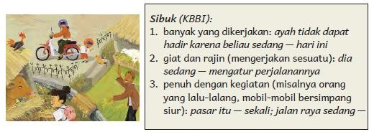

Mengamati Gambar “Pagi yang Sibuk”
- Guru membacakan judul gambar “Pagi yang Sibuk”. Tanyakan kepada para peserta didik, di mana mereka mendengar kata ‘sibuk’? Biasanya, apa yang sibuk?
Apa kira-kira arti ‘pagi yang sibuk’? Mengamati gambar sekilas, kira-kira apa maksudnya ‘pagi yang sibuk’?
- Guru memberi waktu kepada mereka untuk mengamati gambar. Setelah itu, guru mengajukan pertanyaan yang ada di Buku Siswa. Tentu, guru dapat memberikan pertanyaan lain yang relevan dan mengembangkan pertanyaan baru dari jawaban-jawaban peserta didik.
Kegiatan penutup
- Guru mengajak para peserta didik untuk mengingat kembali tentang materi yang telah di pelajari tadi.
- Guru menyampaikan materi yang akan di pelajari untuk pertemuan selanjutnya.
- Guru memberikan pesan penutup tentang harus bersikap sopan santun dalam berbicara dengan teman.
- Guru menutup pembelajaran dengan berdoa dan salam.
Pertemuan 9-10-11
Langkah-Langkah Pembelajaran Kegiatan Pendahuluan
- Guru membuka kegiatan dengan aktifitas rutin kelas, sesuai kesepakatan kelas ( menyapa, berdoa, dan mengecek kehadiran ).
- Guru menyapa para peserta didik dan mengajak mereka berbincang tentang bunyi-bunyi yang mereka dengar.
- Guru menjelaskan bahwa mereka akan keluar ke lingkungan sekolah.
- Guru menyampaikan tujuan dan manfaat pembelajaran.
Kegiatan inti
Menirukan dan Melakukan Mencocokkan Bunyi Binatang
- Guru meminta peserta didik menebak huruf depan dari setiap bunyi-bunyian yang terdapat pada Buku Siswa.
- Guru juga dapat mengajak peserta didik melafalkan bunyi-bunyian tersebut bersama-sama.
- Guru meminta peserta didik menunjuk binatang sesuai dengan bunyinya.
Berbicara
Mendiskusikan Bunyi di Sekitar
- Guru mengajak peserta didik berjalan-jalan di sekitar sekolah untuk mengenal lingkungan sekolah. Sebelum keluar dari kelas, katakan kepada para peserta didik bahwa mereka akan mengenal ruangan-ruangan yang ada di sekolah. Selain itu, mereka harus mendengarkan bunyi-bunyian yang ada di lingkungan sekolah.
- Saat kembali ke kelas, guru berdiskusi dengan para peserta didik. Tanyakan, bunyi apa saja yang mereka dengar tadi? Bunyi apa yang baru sekali ini mereka dengar? Bunyi apa yang sama dengan bunyi yang ada di rumah mereka?
- Kemudian, diskusikan pertanyaan dalam Buku Siswa: bunyi apa yang mereka dengar pada siang dan malam hari? Bunyi apa yang dapat mereka dengar dari gambar-gambar yang ada di Buku Siswa?
- Guru mengingatkan peserta didik untuk menaati aturan berbicara yang telah disepakati pada kegiatan menyimak.
- Pada kegiatan menirukan bunyi binatang ini guru melatih tanggapan peserta didik terhadap gambar. Kegiatan ini tidak dinilai.

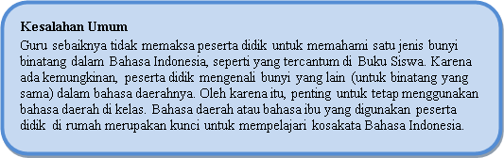

Menyimak
Membaca Teks Informasi: Pancaindra
- Guru membaca teks “Pancaindraku”, lalu meminta peserta didik menirukannya.
- Saat peserta didik menirukan membaca teks, guru menunjuk setiap kata pada kalimat dan tanda titik yang mengakhiri kalimat tersebut.

Menulis
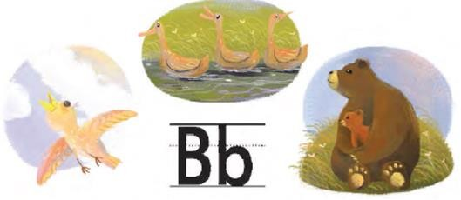

Menulis Huruf ‘B’ dan ‘b’
- Guru memperbanyak salinan lembar kerja menulis huruf ‘B’ dan ‘b’ pada lampiran buku ini.
- Kemudian guru membagikan kepada peserta didik. Minta peserta didik menebalkan huruf ‘B’ dan ‘b’ pada lembar kerja tersebut.
Memegang Pensil dengan Benar
- Guru melatih peserta didik untuk memegang pensil dengan benar sangat penting bagi keterampilan motorik halusnya.
- Guru perlu memberikan bimbingan secara individual bagi setiap peserta didik untuk menulis dengan cara menggenggam pensil dan postur tubuh yang benar. Pensil digenggam dengan ibu jari dan jari telunjuk. Jari tengah menyangga jari telunjuk ketika menggenggam pensil (lihat gambar).

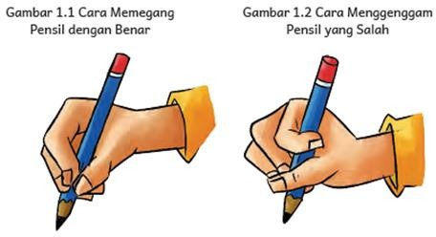

- Keterampilan menggunakan tiga jari tersebut dapat dilatih dengan cara menulis mempergunakan pensil yang agak pendek. Setelah terampil, barulah peserta didik diberi pensil yang lebih panjang.
- Peserta didik dapat dilatih menggunakan alat tulis berbagai ukuran, misalnya pensil warna dan krayon untuk mewarnai gambar.
- Cara memegang pensil berikut adalah cara yang salah. Berikan bimbingan individual apabila peserta didik melakukannya.
Tip Pembelajaran: Menulis Huruf dengan Arah yang Benar
Guru perlu membiasakan peserta didik menulis dengan arah yang benar. Ajak peserta didik mengamati titik tebal pada ujung huruf untuk memulai arah menulisnya, kemudian menulis dengan mengikuti arah panah. Arah menulis yang benar penting bagi perkembangan motorik halus peserta didik. Namun demikian, wajar apabila peserta didik kelas satu belum terbiasa menulis dengan arah yang benar dan belum tepat garis. Pada minggu-minggu awal kelas satu, pembiasaan menulis perlu dilakukan dengan tanpa tekanan agar tidak menghambat proses adaptasi peserta didik.
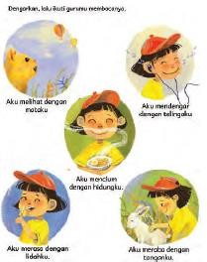

Inspirasi Kegiatan Perancah: Persiapan Menulis Huruf
Peserta didik yang belum dapat menulis dengan meniru huruf perlu dilatih menulis dengan menelusuri
beragam bentuk. Guru dapat melatih keterampilan lengan, pergelangan tangan, dan jari peserta didik dengan menggandakan lembar latihan menulis bentuk pada Buku Guru ini, lalu meminta peserta didik yang bersangkutan menelusuri bentuk-bentuk tersebut dengan arah yang benar.
Kegiatan penutup
- Guru mengajak para peserta didik untuk mengingat kembali tentang materi yang telah di pelajari tadi.
- Guru menyampaikan materi yang akan di pelajari untuk pertemuan selanjutnya.
- Guru memberikan pesan penutup tentang harus bersikap sopan santun dalam berbicara dengan teman.
- Guru menutup pembelajaran dengan berdoa dan salam.
Pertemuan 12-13-14
Langkah-Langkah Pembelajaran Kegiatan Pendahuluan
- Guru membuka kegiatan dengan aktifitas rutin kelas, sesuai kesepakatan kelas ( menyapa, berdoa, dan mengecek kehadiran ).
- Guru menyapa para peserta didik dan mengajak mereka berbincang tentang bunyi-bunyi yang mereka dengar.
- Guru menjelaskan bahwa mereka akan membaca suku kata yang di awali dengan ‘ba, bu, be’.
- Guru menyampaikan tujuan dan manfaat pembelajaran.
Kegiatan inti
Membaca
Membaca Kartu Kata
- Guru menunjukkan suku kata atau menuliskan suku kata di papan tulis.
- Guru meminta peserta didik membaca/mengeja ulang suku kata yang diawali dengan ‘ba-’, ‘bu-’, dan ‘be-’.
- Guru meminta peserta didik mengenali suku kata ‘ba-’, ‘bu-’, atau ‘be-’ pada setiap kata pada kartu kata.
Berbicara
Mendiskusikan Kata Baru: Sibuk
- Guru meminta peserta didik mengamati gambar dan mendiskusikan adegan atau kejadian yang terdapat pada gambar tersebut.
- Guru menanyakan dari kedua gambar tersebut, mana yang lebih ramai/sibuk? Mengapa? Kapan latar kejadian pada gambar tersebut? Pagi, siang, sore, atau malam hari?
- Guru mmendiskusikan gambar ini dan melatih tanggapan lisan peserta didik terhadap gambar yang diamatinya. Kegiatan ini tidak dinilai.
Inspirasi Kegiatan Bersama Orang Tua
- Guru menulis surat pemberitahuan kepada orang tua/wali bahwa peserta didik telah belajar tentang bunyi-bunyian dan huruf ‘b’.
- Guru meminta orang tua untuk mengajak peserta didik keluar rumah pada pagi hari dan mendengarkan bunyi-bunyian yang ada di sekitar rumah.
- Guru meminta orang tua mencatat bunyi-bunyian itu untuk diceritakan peserta didik di sekolah.
- Guru meminta orang tua untuk menempelkan kartu nama pada benda-benda yang diawali dengan huruf ‘b’ di rumah.
Kegiatan Penutup
- Guru menunjukkan kartu bertuliskan ‘bola’, ‘biru’, ‘buku’, ‘baju’, ‘batu’, dan mengajak peserta didik membacanya bersama-sama.
- Guru mengatakan bahwa peserta didik harus menghafalkan lima bentuk kata tersebut karena guru akan menunjukkannya setiap hari.
- Guru mengajak para peserta didik untuk mengingat kembali cerita “Duk! Duk!” dan menanyakan apakah mereka menyukai cerita tersebut.
- Guru memberikan pesan penutup tentang permainan di rumah yang bisa dilakukan dengan bola dan mengingatkan peserta didik untuk bermain bola dengan aman di rumah.
- Guru mengajak peserta didik untuk menyanyikan lagu penutup.

F. JURNAL MEMBACA
Jurnal Membaca
Pastikan peserta didik membaca setiap hari. Pada kegiatan 15 menit membaca sebelum pembelajaran setiap hari, guru dapat membacakan buku pengayaan fiksi dan nonfiksi bergambar yang terkait dengan tema pembelajaran. Apabila buku dengan tema terkait tidak tersedia, guru dapat membacakan buku apa saja yang sesuai dengan minat dan jenjang peserta didik.

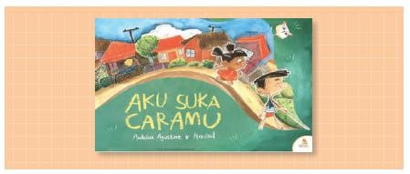
Saat ini buku pengayaan tersedia dalam bentuk digital dan dapat diunduh dengan cuma-cuma. Guru dapat memperkenalkan buku-buku tersebut kepada peserta didik dan keluarganya di rumah. Buku yang disarankan di Buku Siswa, Aku Suka Caramu, dapat diakses dari laman https://literacycloud.org/stories/309-i-likeyour-way/ dan selanjutnya dapat disimpan luring.
Guru perlu memberikan petunjuk kepada orang tua tentang cara membantu peserta didik mengisi Jurnal Membaca ini.
Membaca
Kata Minggu Ini
Peserta didik perlu terpajan dengan bentuk kata-kata yang sering ditemui. Hal ini akan mempercepat prosesnya belajar membaca.
Cetaklah kata-kata tersebut pada kartu-kartu.
Anda juga dapat menulisnya di lembaran karton yang dipotong-potong membentuk kartu. Tunjukkan kata-kata tersebut kepada para peserta didik setiap hari dan minta mereka membacanya. Guru kemudian dapat menyimpan kartu-kartu ini pada kamus dinding kelas. Apabila kondisinya memungkinkan, kartu-kartu tersebut dapat diperbanyak dan diberikan kepada peserta didik yang belum lancar membaca untuk digunakan di rumah. Berikan panduan kepada orang tua/wali untuk menunjukkannya kepada peserta didik di rumah setiap hari.
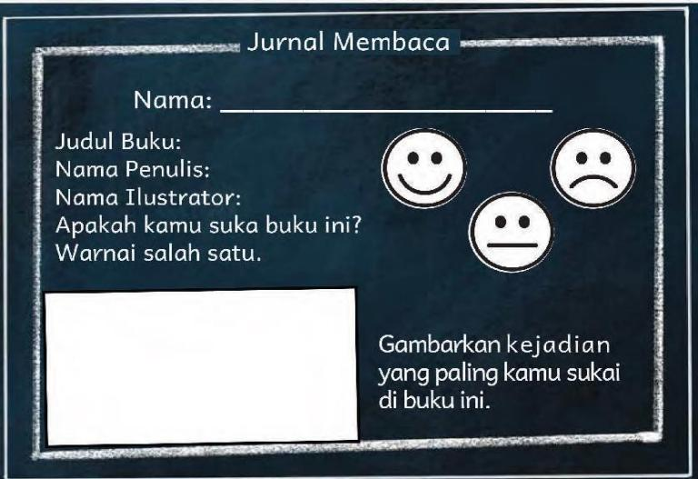

G. REFLEKSI
A. Memetakan Kemampuan Awal Peserta Didik
- Pada akhir Bab 1 ini, guru telah memetakan peserta didik sesuai dengan kemampuan masing-masing melalui asesmen formatif dalam kegiatan sebagai berikut.
  - Mengenali bentuk dan bunyi huruf.
  - Membaca suku kata ‘ba-’, ‘bi-’, ‘bu-’, ‘be-’, dan ‘bo-’.
  - Menulis nama sendiri.
Informasi ini menjadi pemetaan awal untuk merumuskan strategi pembelajaran pada bab berikutnya.
- Isi nilai peserta didik dari setiap kegiatan mengenali huruf, membaca suku kata, dan menulis nama sendiri pada tabel berikut.

Tabel 1.8 Contoh Pemetaan Peserta Didik Berdasarkan Kompetensi yang Diajarkan di Bab 1

1: Kurang 2: Cukup 3: Baik 4: Sangat Baik

3. Merujuk pada tabel ini, guru merencanakan pendekatan pembelajaran pada bab berikutnya. Guru memetakan peserta didik untuk mendapatkan bimbingan secara individual atau bimbingan dalam kelompok kecil melalui kegiatan pendampingan atau perancah. Guru juga perlu merencanakan kegiatan pengayaan untuk peserta didik yang memiliki minat khusus atau kemampuan belajar di atas teman- temannya. Dengan demikian, asesmen akhir Bab 1 ini membantu guru untuk merencanakan pembelajaran yang terdiferensiasi sesuai dengan kompetensi peserta didik.

B. Merefleksi Strategi Pembelajaran: Apa yang Sudah Baik dan Perlu Ditingkatkan Tabel 1.9 Contoh Refleksi Strategi Pembelajaran di Bab 1
 | No | Pendekatan/Strategi | Sudah Saya Lakukan | Sudah Saya Lakukan, Tetapi Belum Efektif | Masih Perlu Saya Tingkatkan Lagi
 | 1 | Saya sudah menyiapkan media dan alat peraga sebelum memulai pembelajaran.
 | 2 | Saya sudah melakukan kegiatan pendahuluan dan mengajak peserta didik berdiskusi, membuat prediksi terhadap tema yang akan dibahas.
 | 3 | Saya sudah mengapresiasi pendapat dan  tanggapan peserta didik untuk memotivasi mereka berbicara.
 | 4 | Saya sudah meminta peserta didik  mengamati gambar sampul cerita sebelum membacakan isi cerita.
 | 5 | Saya sudah mengelaborasi tanggapan seluruh peserta didik dalam kegiatan berdiskusi.
 | 6 | Saya menyepakati tata cara menyimak dan berbicara yang baik dengan peserta didik.
 | 7 | Saya sudah memberikan alternatif  kegiatan perancah dan pengayaan sesuai dengan kompetensi peserta didik.
 | 8 | Saya sudah memperhatikan reaksi
No | Nama Peserta Didik | Nilai Peserta Didik
No | Nama Peserta Didik | Mengenali Huruf | Membaca Suku Kata | Menulis Nama Sendiri
1 | Haidar
2 | Halwa
3 | Said
4 | Martin
5 | Ahmad
6 | Dayu
7 | Melisa
8 | Doni
dst.

peserta didik dan menyesuaikan strategi
pembelajaran dengan rentang perhatian dan minat peserta didik.
 | 9 | Saya sudah memilih dan menggunakan media dan alat peraga pembelajaran yang  relevan di luar yang disarankan Buku Guru ini.
 | 10 | Saya memanfaatkan alat peraga pada dinding kelas seperti kamus dinding dan kartu kata secara efektif dalam pembelajaran.
 | 11 | Saya telah mengumpulkan hasil pekerjaan peserta didik sebagai asesmen formatif peserta didik.
 | 12 | Saya telah mengajak para peserta didik merefleksi pemahaman dan keterampilan  mereka pada akhir pembelajaran bab 1.
Tabel 1.10 Contoh Refleksi Guru di Bab 1
Keberhasilan yang saya rasakan dalam mengajarkan Bab 1 ini:
..............................................................................................................
Kesulitan yang saya alami dan akan saya perbaiki untuk bab berikutnya:
..............................................................................................................
Kegiatan yang paling disukai peserta didik:
..............................................................................................................
Kegiatan yang paling sulit dilakukan peserta didik:
...............................................................................................................
Buku atau sumber lain yang saya temukan untuk mengajar bab ini:
..............................................................................................................
H. ASESMEN / PENILAIAN
Asesmen Formatif
Asesmen formatif hanya dilakukan pada beberapa kegiatan yang bersimbol di samping ini.
Kegiatan pada bab 1 dapat dinilai menggunakan contoh rubrik penilaian yang disediakan pada kegiatan- kegiatan tersebut. Asesmen ini pun merujuk kepada Alur Konten Capaian Pembelajaran yang dikutip pada kegiatan-kegiatan tersebut. Kegiatan lain dilakukan sebagai pembiasaan dan latihan; tidak diujikan.

Tabel 1.2 Contoh Rubrik Penilaian Pengenalan Huruf Contoh Rubrik Penilaian Pengenalan Huruf (Beri tanda centang pada baris nama peserta didik sesuai nilainya)

1: Kurang 2: Cukup 3: Baik 4: Sangat Baik

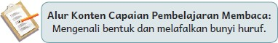

Nama Peserta Didik | Dapat Menyebutkan 5 Huruf  Nilai = 1 | Dapat Menyebutkan 5 - 12 Huruf  Nilai = 2 | Dapat Menyebutkan Lebih dari 12 Huruf  Nilai = 3 | Dapat Menyebutkan Semua Huruf Nilai = 4
Haidar

Tabel 1.3 Contoh Pemetaan Peserta Didik Berdasarkan Kemampuan Menulis Guru pun dapat menyesuaikan kegiatan ini dengan ragam kemampuan menulis peserta didik.

Tabel 1.4 Contoh Rubrik Penilaian Menulis Nama Sendiri Contoh Rubrik Penilaian Menulis Nama Sendiri
(Beri tanda centang pada baris nama peserta didik sesuai nilainya)

1: Kurang 2: Cukup 3: Baik 4: Sangat Baik

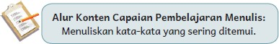

Buatlah tabel di papan tulis dengan dua kolom untuk ‘bo-’ dan ‘bi-’ seperti berikut.
Tabel 1.5 Contoh Tabel Pengelompokan Kata
Kegiatan Perancah untuk Peserta Didik yang Belum Lancar Menulis | Kegiatan untuk Peserta Didik yang Telah Dapat Menulis Namanya Sendiri | Kegiatan Pengayaan untuk Peserta Didik yang Telah Lancar Menulis Namanya Sendiri
Peserta didik menulis namanya dengan meniru nama yang telah dibuat guru. | Peserta didik menulis namanya secara mandiri. | Peserta didik dapat menuliskan nama lengkapnya secara mandiri.
(Daftar nama peserta didik) | (Daftar nama peserta didik) | (Daftar nama peserta didik)

Nama Peserta Didik | Peserta Didik Belum Dapat Meniru Nama yang Telah Dibuat Guru  Nilai = 1 | Peserta Didik Mampu Menulis Namanya dengan Meniru Nama yang Telah Dibuat Guru  Nilai = 2 | Peserta Didik Mampu  Menulis Namanya Secara Mandiri  Nilai = 3 | Peserta Didik Mampu Menulis Nama Lengkapnya Secara Mandiri  Nilai = 4

‘bo’ | ‘bi’

Tabel 1.6 Contoh Rubrik Penilaian Membaca Suku Kata Contoh Rubrik Penilaian Membaca Suku Kata
(Beri tanda centang pada baris nama peserta didik sesuai nilainya)

1: Kurang 2: Cukup 3: Baik 4: Sangat Baik

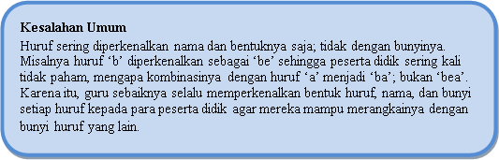

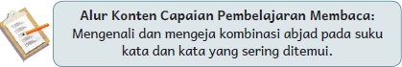

Tabel 1.7 Contoh Rubrik Penilaian Membaca Suku Kata Contoh Rubrik Penilaian Membaca Suku Kata
(Beri tanda centang pada baris nama peserta didik sesuai nilainya)

1: Kurang 2: Cukup 3: Baik 4: Sangat Baik
Nama Peserta Didik | Dengan Bimbingan, Peserta Didik Mengenali Salah Satu dari Bentuk dan Bunyi Huruf ‘b’, ‘o’, dan ‘i’  Nilai = 1 | Dengan Bimbingan, Peserta Didik Mengenali Bentuk dan Bunyi Huruf ‘b’, ‘o’, dan ‘i’  Nilai = 2 | Peserta Didik Dapat Mengenali dan Membaca  Suku Kata ‘bo-’ dan ‘bi-’ dalam Kata  Nilai = 3 | Peserta Didik Dapat Mengenali dan Membaca  Kata-Kata yang Mengandung Suku Kata ‘bo-’ dan ‘bi-’  Nilai = 4

Nama Peserta Didik | Dengan Bimbingan, Peserta Didik Mengenali Salah Satu dari Bentuk dan Bunyi Huruf ‘b’, ‘a’, ‘u’, ‘e’  Nilai = 1 | Dengan Bimbingan, Peserta Didik Mengenali Bentuk dan  Bunyi Huruf ‘b’, ‘a’, ‘u’, ‘e’  Nilai = 2 | Peserta Didik Dapat Mengenali dan Membaca  Suku Kata  ba-‘, ‘bu-‘, dan ‘be- ’dalam Kata  Nilai = 3 | Peserta Didik Dapat Mengenali dan Membaca  Kata-Kata yang Mengandung  Suku Kata ba-‘, ‘bu-‘, dan ‘be-  Nilai = 4

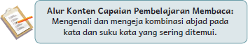
I. KEGIATAN PENGAYAAN DAN REMEDIAL
Inspirasi Kegiatan Pengayaan :
- Guru membawa aneka benda untuk diraba dan dicium peserta didik. Apa perbedaan benda-benda tersebut? Dapatkah peserta didik menebak nama benda dengan mata tertutup?

Remedial :
- Remedial dilakukan dengan diberikan kepada peserta didik yang membutuhkan bimbingan untuk memahami materi atau pembelajaran mengulang siswa yang belum mecapai CP

Mengetahui Samadua, 2023
Kepala Madrasah Guru Kelas I-A

WILYA MURTI, S.Ag, M.Pd NUR ASWANI, S.Pd
NIP. 197504021999052001 NIP. 199607102023212028

LAMPIRAN
A. LEMBAR KERJA PESERTA DIDIK
LEMBAR KERJA SISWA
Nama : Kelas : Petunjuk!
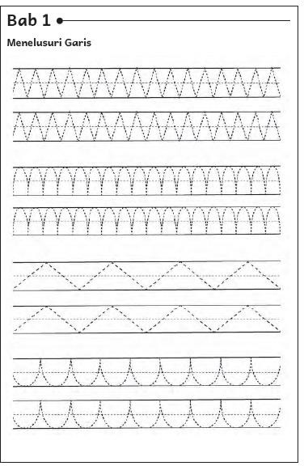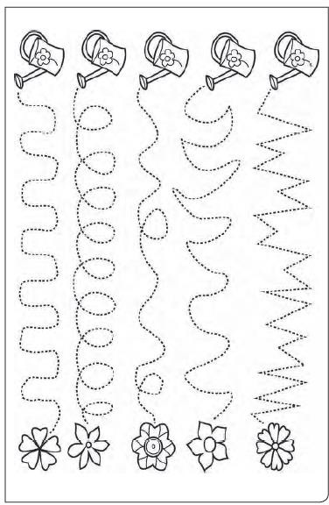

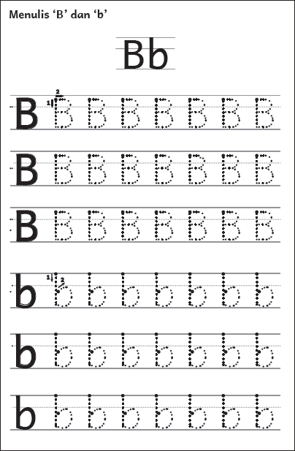

 | Nilai |  | Paraf Orang Tua

B. BAHAN BACAAN GURU & PESERTA DIDIK
Bahan bacaan siswa
- Buku-buku bacaan fiksi dan nonfiksi yang bertema pancaindra
- Buku Siswa, Aku Suka Caramu, dapat diakses dari laman https://literacycloud.org/stories/309-i- likeyour-way/

Bahan bacaan guru
- Artikel tentang bertema pancaindra,
C. GLOSARIUM
GLOSARIUM
alur konten capaian pembelajaran: elemen turunan dari capaian pembelajaran yang menggambarkan pencapaian kompetensi secara berjenjang.
alat peraga: alat bantu yang digunakan guru dalam pembelajaran agar materi yang diajarkan mudah dipahami oleh peserta didik.
asesmen: upaya untuk mendapatkan data dari proses dan hasil pembelajaran untuk mengetahui pencapaian peserta didik di kelas pada materi pembelajaran tertentu.
asesmen diagnosis: asesmen yang dilakukan pada awal tahun ajaran guna memetakan kompetensi para peserta didik agar mereka mendapatkan penanganan yang tepat.
asesmen formatif: pengambilan data kemajuan belajar yang dapat dilakukan oleh guru atau peserta didik dalam proses pembelajaran.
asesmen sumatif: penilaian hasil belajar secara menyeluruh yang meliputi keseluruhan aspek kompetensi yang dinilai dan biasanya dilakukan pada akhir periode belajar.
berpikir lantang: mengungkapkan proses berpikir dengan lantang agar orang lain dapat belajar dan memperoleh informasi dari proses tersebut.
buku pengayaan: buku yang digunakan sebagai penunjang atau pelengkap buku pelajaran utama.
capaian pembelajaran: kemampuan pada akhir masa pembelajaran yang diperoleh melalui serangkaian proses pembelajaran.
diorama: sajian pemandangan alam dalam bentuk tiga dimensi dengan menempatkan objek di depan sebuah latar sehingga menggambarkan keadaan alam yang sebenarnya.
fonem: satuan bunyi terkecil yang mampu menunjukkan kontras makna, misalnya /h/ adalah fonem karena membedakan makna kata ‘harus’ dan ‘arus’.
fakta: hal (keadaan, peristiwa) yang merupakan kenyataan; sesuatu yang benar-benar ada atau terjadi.
fiksi: cerita rekaan (roman, novel, dan sebagainya).
intonasi: ketepatan pengucapan dan irama dalam kalimat agar pendengar memahami makna kalimat tersebut dengan benar.
kata ajaib: sebutan untuk ungkapan santun yang wajib dikenal dan digunakan peserta didik dalam kesehariannya.
keterampilan sosial: kemampuan seseorang untuk berkomunikasi dengan efektif serta berinteraksi dengan orang lain secara verbal dan nonverbal sesuai dengan norma sosial dan budaya.
kompetensi: kemampuan atau kecakapan seseorang untuk mengerjakan pekerjaan tertentu.
literasi dasar: kecakapan membaca dan menulis permulaan yang harus dikuasai di jenjang awal pendidikan formal.
literasi finansial: pengetahuan dan kecakapan untuk mengaplikasikan pemahaman tentang konsep dan risiko, keterampilan agar dapat membuat keputusan finansial untuk meningkatkan kesejahteraan.
lembar amatan: catatan yang berisi sikap dan/atau keterampilan peserta didik untuk diamati guru.
media digital: format konten yang dapat diakses oleh perangkat-perangkat digital.
membaca nyaring: membacakan buku atau kutipan dari buku kepada orang lain secara nyaring dengan tujuan untuk menarik minat membaca.
motorik halus: kemampuan untuk menggerakkan anggota tubuh yang melibatkan saraf, tulang, dan otot untuk melakukan aktivitas tertentu.
nonfiksi: teks yang berdasarkan kenyataan atau fakta.
peragaan: proses menyajikan sebuah perilaku atau proses melakukan sesuatu agar orang lain dapat meniru atau mengadaptasi perilaku atau proses yang diperagakan tersebut.
perancah: teknik pemberian dukungan belajar secara terstruktur dan bertahap agar peserta didik dapat belajar secara mandiri.
pojok baca kelas: bagian dari kelas yang dilengkapi dengan rak buku berisikan buku-buku pengayaan sesuai jenjang untuk dibaca peserta didik selama berada di kelas.
proyek kelas: tugas pembelajaran yang kompleks dan melibatkan beberapa kegiatan untuk dilakukan peserta didik secara kolaboratif dengan serangkaian proses mulai dari perencanaan, pelaksanaan, hingga evaluasi kegiatan.
prediksi: prakiraan tentang sesuatu.
teks deskripsi: teks yang melukiskan sesuatu sesuai dengan keadaan sebenarnya sehingga pembaca dapat melihat, mendengar, mencium, dan merasakan apa yang dilukiskan itu sesuai dengan citra.

D. DAFTAR PUSTAKA
DAFTAR PUSTAKA
Culham, Ruth. 2005. 6 + 1 Traits of Writing: The Complete Guide for the Primary Grades. Portland: Scholastic Teaching Resources.

Dewayani, Sofie. 2017. Menghidupkan Literasi di Ruang Kelas. Yogyakarta: Penerbit PT Kanisius. Fisher, Douglas dkk. 2019. This is Balanced Literacy. Thousand Oaks: Corwin.
Fountas, Irene C. & Gay Su Pinnell. 2010. The Continuum of Literacy Learning. Grades Pre K to 8.
Portsmouth: Heinemann.

Hancock, Marjorie R. 2004. A Celebration of Literature and Response: Children, Books and Teachers in K- 8 Classrooms. New York: Pearson.

McGraw-Hill Reading Wonders. 2014. Balanced Literacy Guide. New York: McGraw Hill Education. Oliverio, Donna C. 2007. Painless Junior Writing. New York: Barron’s Educational Series.
Pusat Asesmen dan Pembelajaran. 2020. Modul Asesmen Diagnosis di Awal Pembelajaran. Jakarta: Pusmenjar Kemendikbud RI.

Rasinski, Timothy dkk (Eds.). 2012. Fluency Instruction: Research-Based Best Practices. New York: The Guilford Press.

Robb, Laura. 2003. Teaching Reading in Social Studies, Science, and Math. Portland: Scholastic Teaching Resources.

Vadasy, Patricia F. & J. Ron Nelson. 2012. Vocabulary Instruction for Struggling Students. New York: The Guilford Press.

Vygotsky, L. 1978. Mind in Society: The Development of Higher Psychological Processes. Cambridge: Harvard University Press.

